MANUAL DE USUARIO

- App GoComp -

Gestión de eventos deportivos

# 

# Índice

**Índice 1**

**1. Introducción 2**

**2. Usuarios a quienes va dirigido 2**

**3. Objetivos del Sistema 2**

**4. Ingreso al sistema 3**

4.a Inicio de Sesión / LogIn 3

4.b Registro de Usuario / SignUp 4

Asociar Organización 4

**5. Apartados generales 4**

5.a Cerrar Sesión 4

5.b Configuración 5

Actualizar información 5

Cambiar Idioma 6

**6. Interfaz y Funciones - Usuario 6**

**7. Interfaz y Funciones - Organización 6**

7.a Nuevo evento 6

7.b Eventos programados 7

Editar detalles del evento o Cancelar 7

Cancelar 7

7.c Iniciar evento 8

# 

# 1. Introducción

Este manual tiene como objetivo proporcionar una guía detallada sobre el uso efectivo del sistema “GoComp”, una plataforma diseñada para optimizar la planificación, ejecución y participación en eventos deportivos, dirigido tanto a organizadores como a participantes.

A lo largo de este documento, se detallarán las distintas interfaces del sistema y se proporcionarán instrucciones claras para llevar a cabo las funciones esenciales, desde la inscripción en eventos hasta la gestión integral por parte de las organizaciones.

# 2. Usuarios a quienes va dirigido

Este manual está dirigido en primera instancia a los dos principales tipos de usuarios, por una parte el Usuario/Competidor, será aquel capaz de inscribirse a competencias y conocer detalles específicos de un evento o eventos pasados, por otro lado la Organización o Usuario asociado a una, el cual podrá crear y gestionar eventos deportivos como también llevarlos a cabo.

# 3. Objetivos del Sistema

En sintonía con las necesidades del negocio y la comunidad deportiva, el sistema se propone cumplir con una serie de objetivos clave para mejorar la experiencia tanto de las organizaciones como de los participantes en eventos deportivos:

* Eficiencia en la Gestión de Eventos:  
  Simplificar y agilizar el proceso de planificación y ejecución de eventos deportivos, permitiendo a las organizaciones concentrarse en ofrecer experiencias excepcionales.
* Comunicación Transparente:  
  Facilitar la comunicación entre organizadores y participantes mediante notificaciones automáticas, manteniendo a todos informados sobre cambios, anuncios importantes y actualizaciones relevantes.
* Evaluación Personalizada del Desempeño:  
  Empoderar a los usuarios brindándoles acceso a informes detallados sobre su desempeño en competiciones anteriores, fomentando la mejora continua y el establecimiento de metas.
* Configuración Flexible de Eventos:  
  Ofrecer a los organizadores la capacidad de personalizar eventos de acuerdo con sus necesidades específicas, definiendo tipos de competencias, categorías y otros parámetros clave.
* Facilitar la Participación en Equipos:  
  Posibilitar a los usuarios inscribirse y participar tanto de forma individual como en equipos, promoviendo la camaradería y la competencia colectiva.

# 4. Ingreso al sistema

## 4.a Inicio de Sesión / LogIn

1. Al iniciar la aplicación lo primero que verá será la pantalla de acceso, donde deberá completar con su dni y la contraseña establecida en su registro.

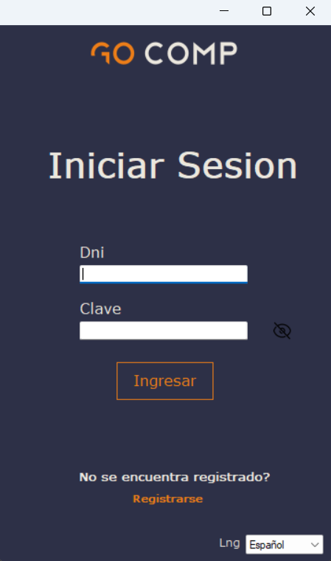

1. Una vez completado los campos, seleccione Ingresar, y se cargará el menú correspondiente a su rol ya sea de Competidor u Organización.

En caso de no encontrarse registrado, podrá seleccionar el botón de “Registrarse” el cual lo redirigirá a un nuevo formulario de registro.

## 4.b Registro de Usuario / SignUp

Todo aquel que ingrese por primera vez al sistema deberá registrarse.

1. Complete los campos específicos.
2. Al seleccionar Ingresar se registrara al usuario como competidor.

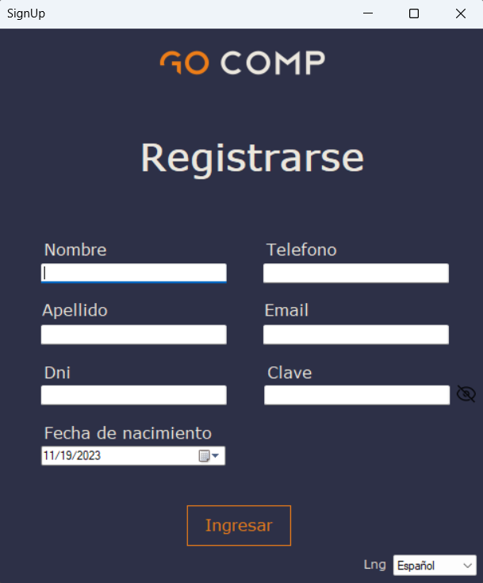

#### Asociar Organización

En caso de que desee asociar su Organización al perfil, deberá ponerse en contacto con soporte y brindar los datos necesarios. Una vez validada la información, su perfil de usuario estará asociado a su Organización, lo que le brindará los permisos específicos de ese rol.

# 5. Apartados generales

## 5.a Cerrar Sesión

En la esquina inferior izquierda podrá ver el icono de cerrar sesión, al hacer click sobre él se cerrará su sesión en el dispositivo.

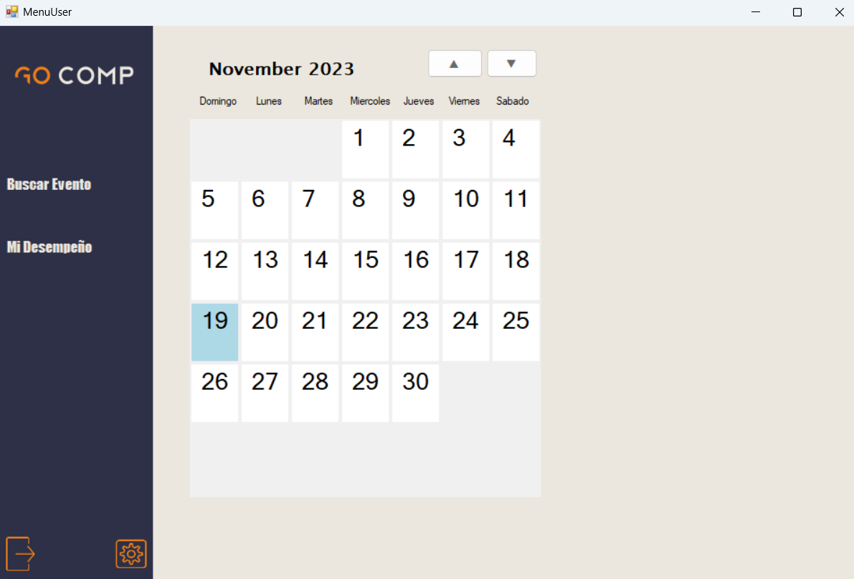

## 5.b Configuración

Al seleccionar “Configuración” (Icono de un engranaje) se le abrirá un menú para gestionar apartados de su sesión como del sistema.

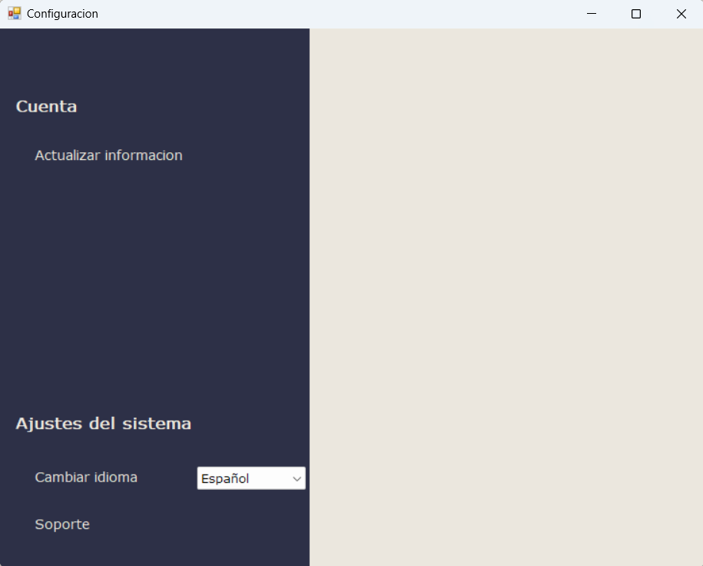

#### Actualizar información

1. Seleccione Actualizar información
2. Se mostrarán los campos posibles de actualización con sus datos actuales.

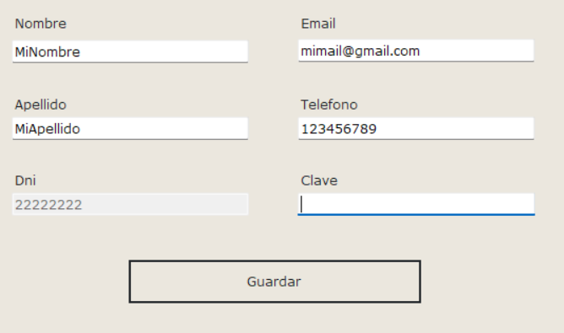

1. Modifique los datos que desee actualizar
2. Seleccione “Guardar”

### 

#### Cambiar Idioma

1. Podrá ver un listado con los idiomas disponibles en el sistema

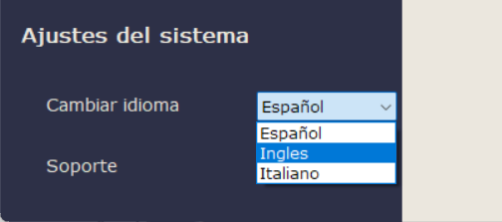

1. Seleccione el idioma al que desea cambiar
2. Seleccione el botón “Cambiar Idioma”

# 6. Interfaz y Funciones - Usuario

## 6.a Buscar eventos

Desde este apartado podrá buscar eventos para inscribirse

1. Selecciones buscar eventos
2. Se le mostrará un listado de eventos disponibles
3. Al seleccionar uno se desplegará un panel con los detalles del evento y la posibilidad para inscribirse

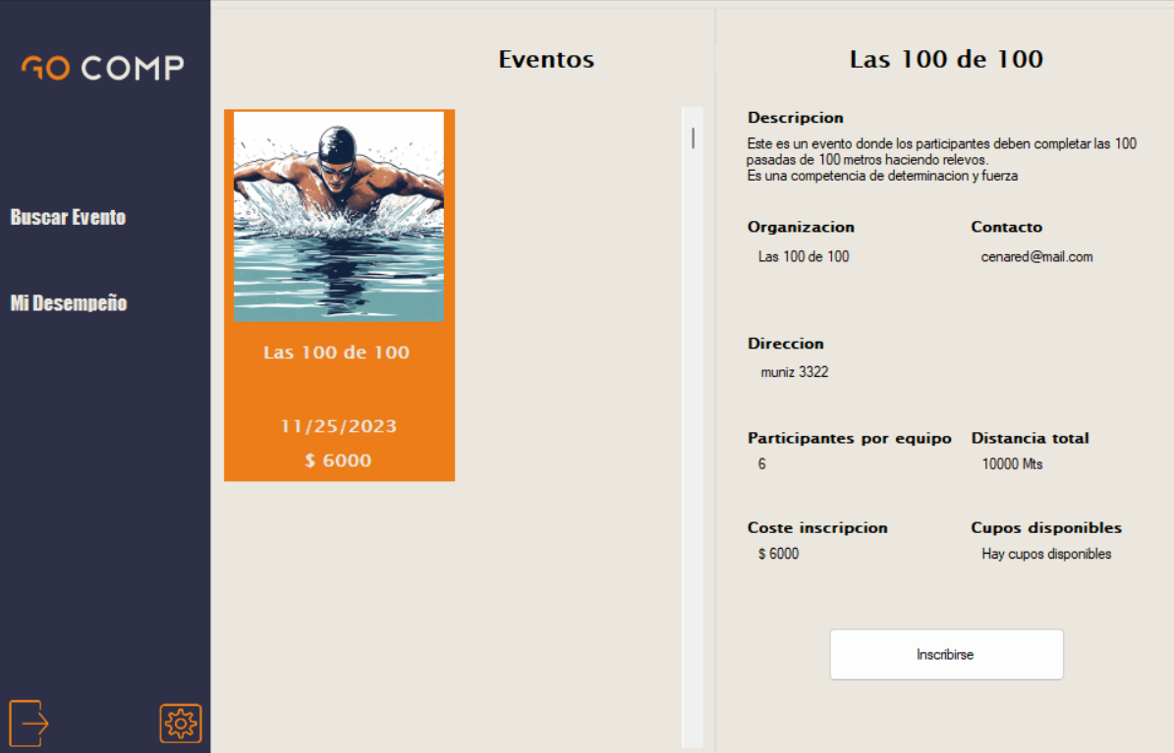

#### Inscribirse competencia individual

1. Al seleccionar inscribirse deberá realizar el pago de inscripción

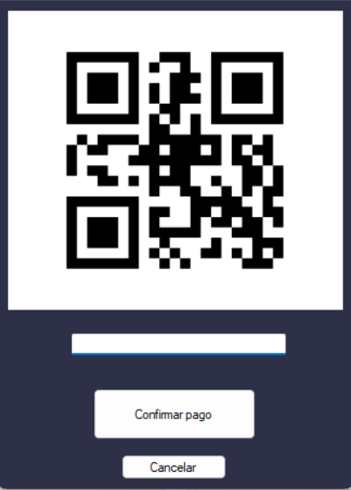

1. Una vez validado el pago, usted ya se encontrara inscripto a la competencia

#### Inscribirse competencia por equipos

1. Al seleccionar inscribirse se le mostrará un menú para cargar su equipo

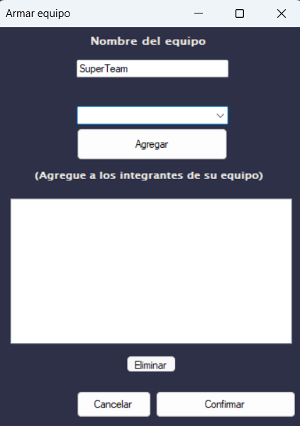

1. Indique el nombre del equipo
2. Cargue a sus respectivos compañeros de equipo
3. Seleccione confirmar para guardar el equipo
4. Realice el pago de inscripción



1. Una vez validado el pago, su equipo ya se encontrara inscripto a la competencia

## 6.b Mi desempeño

Desde este apartado podrá ver su desempeño a lo largo de las competencias

1. Seleccione “Mi desempeño”
2. Se cargará un listado de fechas con sus respectivos logros
3. usted podría descargar dicho listado de participaciones en formato JSON para un mejor detalle

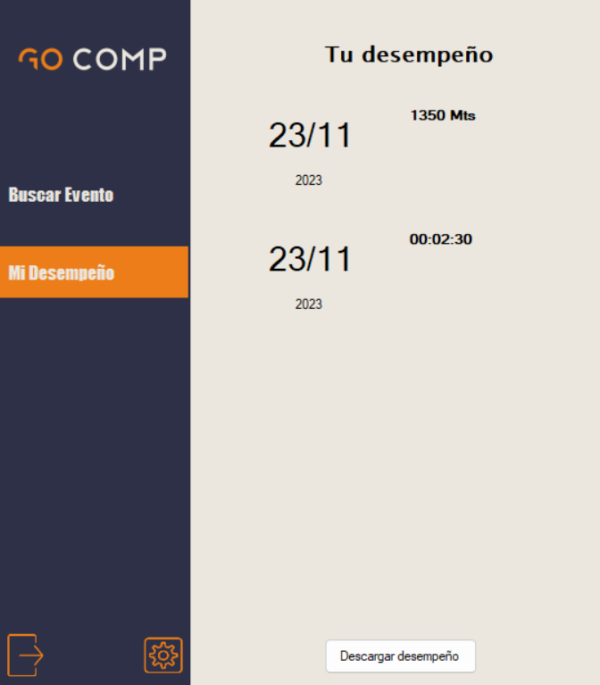

# 7. Interfaz y Funciones - Organización

## 7.a Nuevo evento

Podrá registrar un evento siguiendo los siguientes pasos:

1. Seleccionar “Nuevo evento”
2. Completar los datos específicos del evento nombre, fecha, coste y descripción. A su vez puede agregar una imagen como portada del evento.

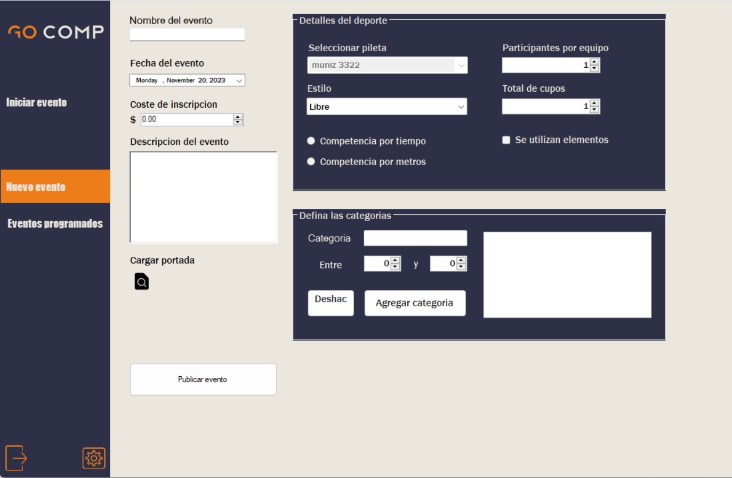

1. Completar los datos del deporte de natación, en caso de que su organización tenga una pileta asociada esa será la seleccionada. Indique el estilo y el tipo de competencia, si es por una cantidad de metros específica o si es una prueba por tiempo.
2. Por último indique las categorías, indique un nombre para esta y establezca un rango etario (tenga en cuenta que el cálculo de categorías posterior se basa en sumatoria de edades)
3. Seleccione “Publicar evento” y ya podrá ver su evento en el apartado de “Eventos programados”

## 7.b Eventos programados

Aquí podrá ver sus eventos publicados por fecha. Para cada evento podrá editar algunos detalles del evento o cerrar su inscripción.

#### Editar detalles del evento o Cancelar

1. Al seleccionar “Editar” en un evento se mostrará un menú de detalles con los datos actuales del evento
2. Edite aquellos campos que desee
3. Seleccione “Guardar”. Ante un cambio de fecha éste será notificado vía mail a todo aquel participante que se encuentre inscripto.

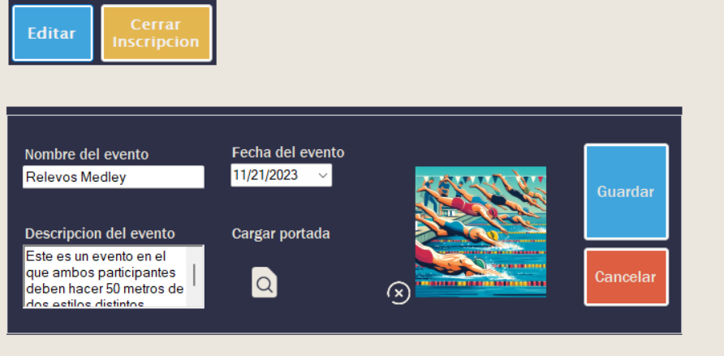

#### Cancelar

1. Al seleccionar “Editar” en un evento se mostrará un menú de detalles con los datos actuales del evento
2. Verá un botón de “Cancelar” el cual al seleccionarlo le solicitará confirmación para cancelar
3. Al cancelar un evento, se notifica a todos los inscriptos y se reintegra el coste de la inscripción

## 7.c Iniciar evento

En este apartado podrá ver los eventos respectivos al día de la fecha (solo podrá iniciar un evento cuando sea el día correspondiente) y aquellos eventos próximos que se encuentren con la inscripción cerrada.

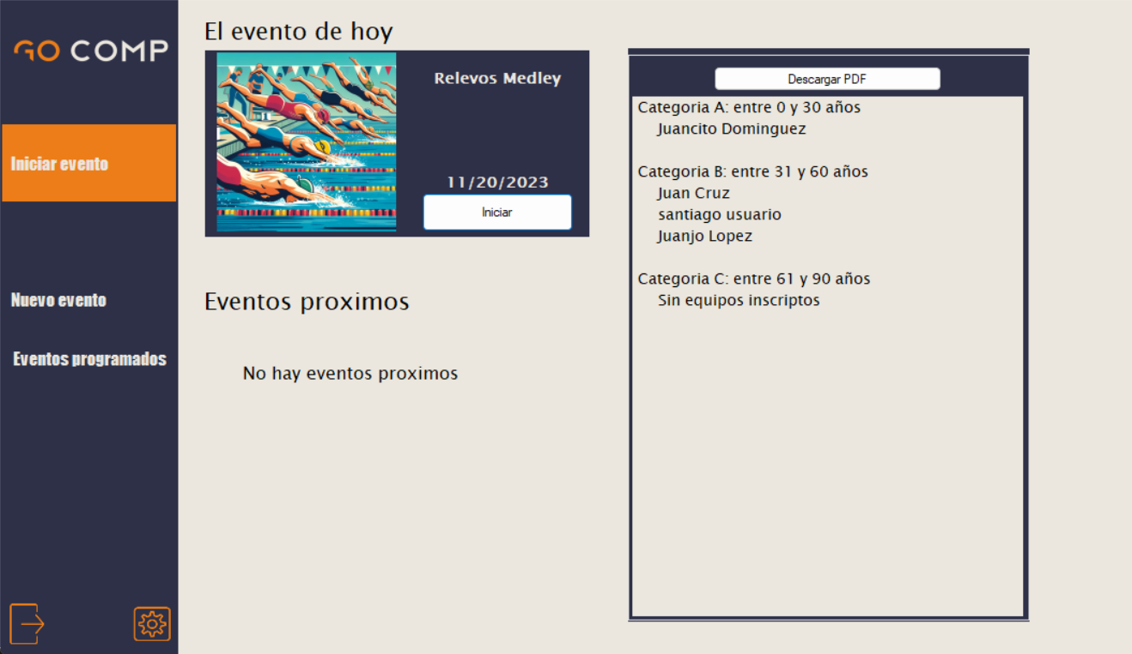

Al seleccionar un evento podrá ver el listado de inscriptos al evento separados por categorías. Podrá descargar el listado al seleccionar el botón “Descargar pdf”.

1. Para iniciar un evento debe seleccionar el botón “Iniciar” del evento respectivo al dia

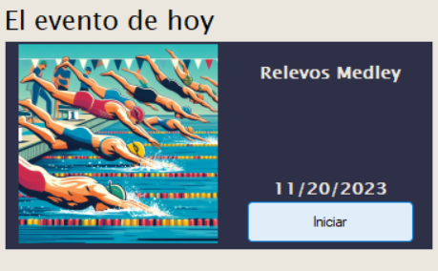

1. Luego podrá ver las categorías disponibles e iniciar la seleccionada.
2. Se cargará la lista de equipos/participantes respectivos a la categoría
3. El listado mostrará el nombre del equipo/participante y su estado, donde se mostrará marcado una vez que usted haya cargado sus respectivos logros.
4. Al seleccionar un equipo/participante verá un menú para cargar dichos logros

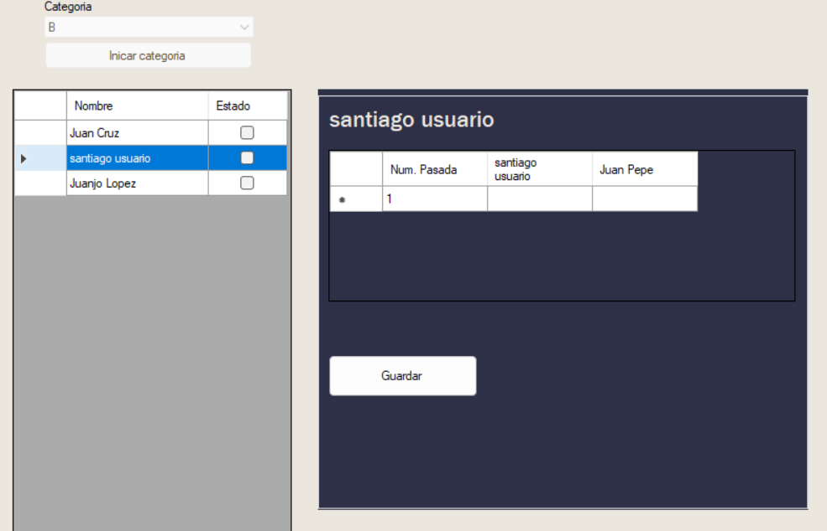

1. Indique los metros o tiempos de las respectivas pasadas realizadas
2. Seleccione guardar
3. Una vez guardado todos los equipos podrá terminar la categoría, lo cual calculará las posiciones de los equipos.
4. Repita el proceso según qué categorías queden.
5. Una vez terminadas todas las categorías podrá terminar el evento e imprimir un pdf con todas las posiciones generales y por categoría.